NAVODILA ZA PRIPRAVO CSV DATOTEKE ZA ODDAJO SEZNAMA NEPREMIČNIN ZA VPIS UPRAVLJAVCA V KATASTER NEPREMIČNIN
V primeru, da prijava vsebuje več kot 10 nepremičnin (lahko tudi manj), se seznam nepremičnin v prijavi odda v datoteki v formatu CSV (besedilo, ločeno s podpičjem). Primeri (praznih) datotek so objavljeni na spletni strani GURS, datoteke lahko urejate npr. v Excel-u ali Beležnici. V nadaljevanju so pokazani primeri kreiranja novih CSV datotek.

- CSV DATOTEKA ZA PARCELE (PODATEK O ŠIFRI KATASTRSKE OBČINE IN ŠTEVILKI PARCELE)
Primer 1: CSV datoteka za parcele, odprta v Excel-u:
V Excel-u odprete novo datoteko in v prvo vrstico prvega stolpca vpišete šifro katastrske občine, v drugi stolpec pa številko parcele. Podatke za vsako parcelo vpišete v svojo vrstico. Datoteko shranite v formatu CSV.
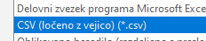
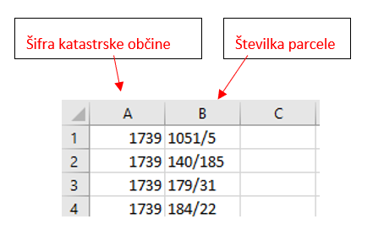
Primer 2: CSV datoteka za parcele, odprta v Beležnici – podatka sta ločena s podpičjem:
V Beležnici (Notepadu) odprete novo datoteko in v prvo vrstico zapišete šifro katastrske občine, vnesete podpičje in nato zapišete še številko parcele. Podatke za vsako parcelo vpišete v svojo vrstico. Datoteko shranite v formatu CSV tako, da pod Ime datoteke vpišete parcele.csv (sami morate zapisati to vrsto končnice, ker aplikacija ponudi samo txt).
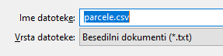
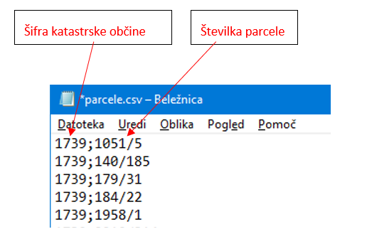
- CSV DATOTEKA ZA DELE STAVB (PODATEK O ŠIFRI KATASTRSKE OBČINE, ŠTEVILKI STAVBE IN ŠTEVILKI DELA STAVBE)

Primer 3: CSV datoteka za dele stavb, odprta v Excel-u:
V Excelu odprete novo datoteko in v prvo vrstico prvega stolpca vpišete šifro katastrske občine, v drugi stolpec številko stavbe, v tretji stolpec pa številko dela stavbe. Podatke za vsako del stavbe vpišete v svojo vrstico. Datoteko shranite v formatu CSV.

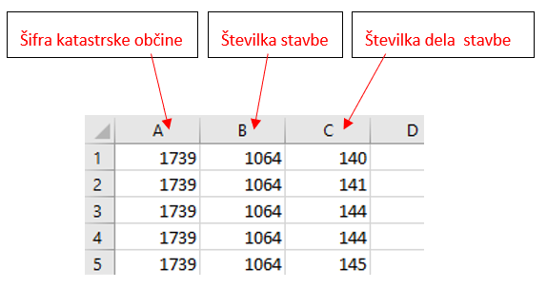

Primer 4: CSV datoteka za dele stavb, odprta v Beležnici – podatka sta ločena s podpičjem:
V Beležnici (Notepadu) odprete novo datoteko in v prvo vrstico zapišete šifro katastrske občine, vnesete podpičje, zapišete številko stavbe, vnesete podpičje, ter nato zapišete še številko dela stavbe. Podatke za vsak del stavbe vpišete v svojo vrstico. Datoteko shranite v formatu CSV tako, da pod Ime datoteke vpišete delistavbe.csv (sami morate zapisati to vrsto končnice, ker aplikacija ponudi samo txt).

